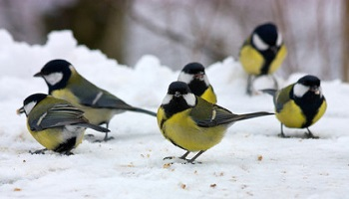
LUTY 2022

„Zwykle luty ostro kuty, czasem luty same pluty”

Tematyki do realizacji:
- Siły przyrody
- Cztery żywioły
- Wielka wyprawa
- Nasze podróże

- W czasie ferii będziemy bawić się i poznawać zjawiska atmosferyczne oraz poznawać żywioły przyrody.
- 14 lutego będziemy obchodzić Walentynki
- 17 lutego Dzień Kota
- Poznamy litery R i G
- Nauczymy się jak chronić przyrodę
- Będziemy liczyć i segregować zakupy

„Samolot”- rysowanie do wiersza A. Maćkowiaka
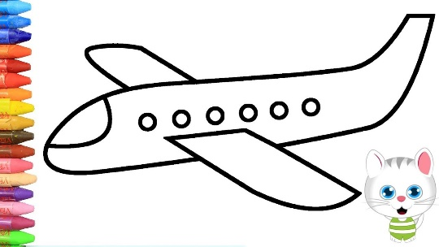
Blisko siebie kreski dwie.
Połącz łukiem teraz je.
Kadłub już samolot ma.
Teraz skrzydła duże dwa.
Jeszcze mniejszą parę spraw.
I oczekuj głośnych braw.

Piosenka „ Mroźne marzenia”- sł. i muz. M. Sarnowska
Kiedy zima się zaczyna, wielki mróz idzie.
Myślę wtedy o pingwinach i o Antarktydzie.
Ref. Marzę, żeby Inuitą być.
Pośród gór lodowych sobie żyć.
I w krainie za polarnym kręgiem jeździć psim zaprzęgiem.
Inny szlak na północ wiedzie, aż za ocean.
Tam polarne są niedźwiedzie,
a pingwinów nie ma.
Ref. Marzę, żeby …
Tam po morzu skutym lodem między górami.
Nikt nie jeździ samochodem, lecz tylko saniami.
Ref. Marzę, żeby …
Chcę mieć buty z foczej skóry, ciepłe ubranie.
I u stóp lodowej góry w igloo swe mieszkanie.
Ref. Marzę, żeby …

